 | Памятка для родителей  Подготовке органов речи к постановке звуков, улучшению подвижности губ, языка, нижней челюсти; укреплению мышечной системы языка, губ, щёк; выработке навыка удержания артикуляционной позы; увеличению амплитуды движений органов артикуляции способствует выполнение артикуляционной гимнастики.  Правила выполнения упражнений  (артикуляционной гимнастики)  - Упражнения выполняйте ежедневно, следуя рекомендациям логопеда;  - Длительность занятия без перерыва должна быть не больше 15-20 минут;  - Упражнения выполняйте вместе с ребёнком перед зеркалом;  - В любом упражнении все движения осуществляются последовательно (например: улыбнуться, открыть рот, положить язык на нижнюю губу);  - К каждому упражнению есть название, озвучивайте его ребёнку (например, «забор», «окно»);  - Не применяйте слово «неправильно», поддерживайте все начинания ребёнка, хвалите даже за незначительные успехи. |  | Артикуляционная  гимнастика  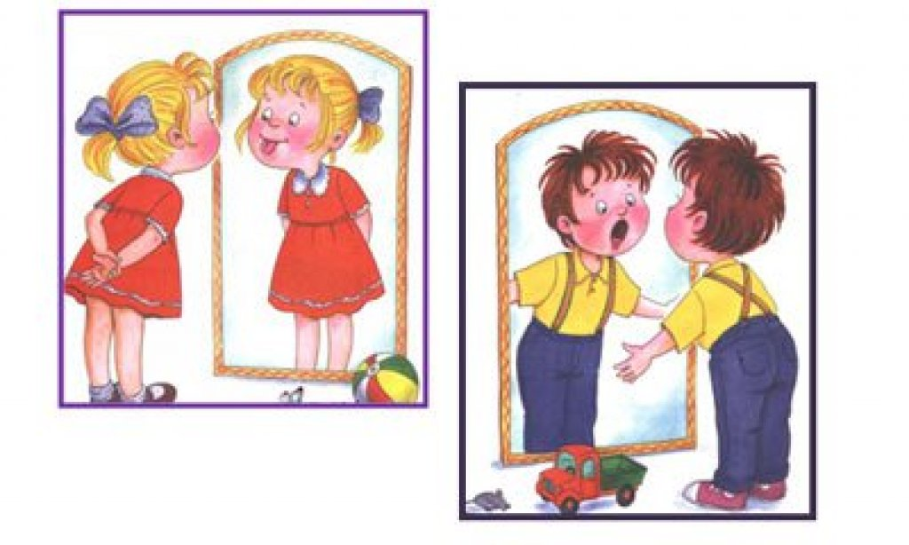
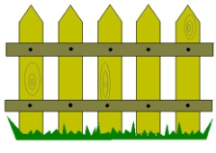 |  | Упражнение № 1 «Забор»  Улыбнуться, показать верхние и нижние зубы |  | 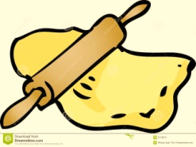 | Упражнение № 7 «Месим тесто»  «Забор» - «Окно» -положить широкий язык на нижнюю губу. Верхней губой слегка «пошлёпать» по язычку и сказать на выдохе «пя-пя-пя-пя-пя».
 |  | Упражнение № 2 «Дудочка»  Вытянуть губы вперёд (зубы сомкнуты). |  |  | Упражнение № 8 «Силач»  «Забор» - «Окно» -широким языком закрыть верхнюю губу.
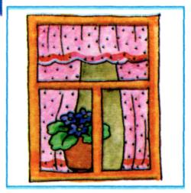 |  | Упражнение № 3 «Окно»  «Забор» - открыть рот так, чтобы верхние и нижние зубы были видны. Закрыть рот. |  |  | Упражнение № 9 «Парашутик»  «Забор» - «Окно» -широким языком закрыть верхнюю губу.  На кончик носа положить кусочек ваты или бумаги. Сдувать ватку или бумагу не убирая языка с верхней губы.
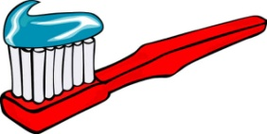 |  | Упражнение № 4 «Чистим зубы»  «Забор» - «Окно» - кончиком языка водить за нижними резцами вправо – влево. |  |  | Упражнение № 10 «Парус»  «Забор» - «Окно» -широкий кончик языка спрятать за верхние зубы.
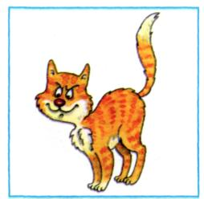 |  | Упражнение № 5 «Киска»  «Забор» - «Окно» -кончиком языка упереться в нижние резцы. Выгнуть язык горкой, упираясь в нижние резцы. Вернуться в исходное положение. |  | 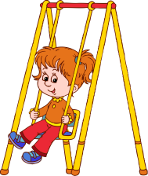 | Упражнение № 11 «Качели»  «Забор» - «Окно» -кончик языка спрятать за верхние зубы, а затем за нижние. Чередовать.
 |  | Упражнение № 6 «Блин»  «Забор» - «Окно» -широкий язык положить на нижнюю губу. |  | 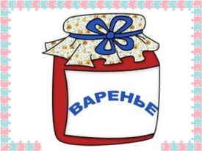 | Упражнение № 12 «Вкусное варенье»  «Забор» - «Окно» широким языком закрыть верхнюю губу. Облизать губу сверху вниз и спрятать широкий кончик языка за верхние зубы. Повторять 6-8 раз.

 | Упражнение № 13 «Чашечка»  Рот открыт. Язык в виде «чашечки» (вверх поднять кончик языка) высунуть изо рта и подержать в таком положении. |  | Упражнение № 19 «Грибок»  «Забор» - «Окно» -язык «присосать» к нёбу.
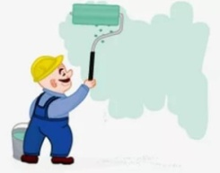 | Упражнение № 14 «Маляр»  Рот открыт. Кончиком языка водить по нёбу вперёд к зубам и назад от зубов. | 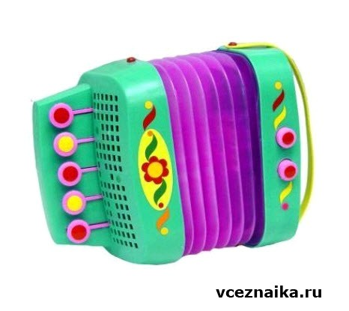 | Упражнение № 20 «Гармошка»  «Забор» - «Окно» - «Грибок» -открывать и закрывать рот, удерживая язык у нёба.
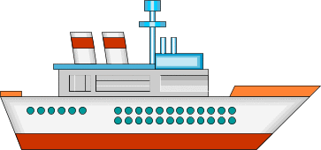 | Упражнение № 15 «Пароходик»  Улыбнуться. Широкий кончик языка слегка зажать зубами. Протяжно сказать звук «Ы» |  | Упражнение № 21 «Дятел»  «Забор» - «Окно» -широкий кончик языка спрятан за верхние резцы. Кончиком языка «ударять в «альвеолы», произнося многократно звук «Д-д-д-д-д…». Следить, чтобы подбородок не двигался, а рот не закрывался.
 | Упражнение № 16 «Мышка»  Улыбнуться. Широкий кончик языка слегка зажать зубами («как будто мышку держим за хвостик»). Сказать звук «Ы». Открыть рот и сказать звук «А» («отпустили мышку»). Повторить 6-8 раз. | 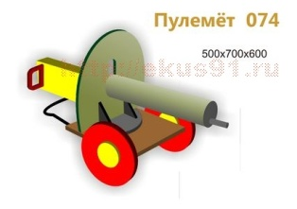 | Упражнение № 22 «Пулемёт»  «Забор» - «Окно» - широкий кончик языка спрятан за верхние резцы. Кончиком языка «ударять в «альвеолы», произнося многократно и часто звук «Д-д-д-д-д…». Следить, чтобы подбородок не двигался.
 | Упражнение № 17 «Жеребёнок»  «Забор» - «Окно» -кончик языка за верхними зубами прижать к альвеолам и со щелчком опустить. «Жеребёнок цокает». Повторить несколько раз сначала быстро, потом медленнее. | 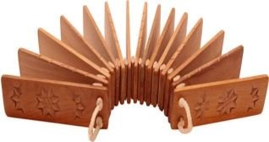 | Упражнение № 23 «Трещотка»  «Забор» - «Окно» -широкий кончик языка спрятать за верхние зубы. Ребёнок своим указательным пальцем водит по кончику языка вправо-влево и произносит многократно звук «Д».
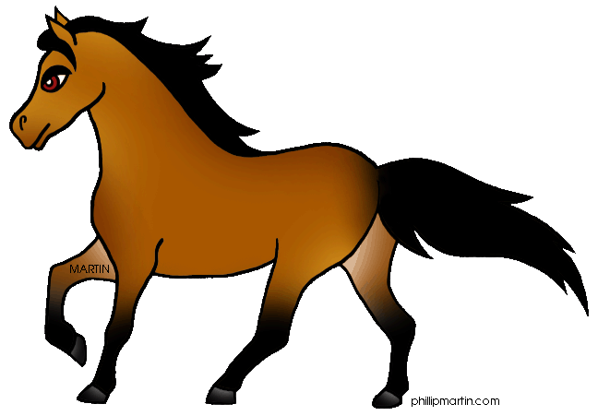 | Упражнение № 18 «Лошадка»  «Забор» - «Окно» - язык присосать к нёбу и со щелчком резко опустить. Повторить несколько раз сначала быстро, потом медленнее. | 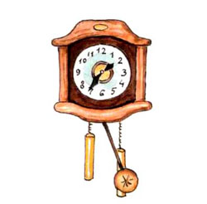 | Упражнение № 24«Часы»  «Забор» - «Окно» -кончиком языка водить вправо – влево от правого уголка рта к левому уголку рта.

